Heidelberg International School
Wieblinger Weg 7
und
HLT Gemeindezentrum
Wieblinger Weg 11-15

Vorträge u. a. zu den Themenbereichen

- Auswandererforschung,
- Exulantenforschung,
- Praktische Forscherhilfe
im Internet,
- Namensforschung,
- Heraldik,
- Auswanderung, Rückwanderung,
- Forschungsmöglichkeiten in Heidelberg und Umgebung,
- Heidelberg macht Geschichte

Ausstellung (Eintritt frei)

- regionale und überregionale genealogische Vereine,
- geschichtliche Vereine,
- Archive,
- genealogische Fachverlage
- Programme zur genealogischen Dokumentation,
- Berufsgenealogen stellen
sich vor,
- Hilfsmittel zur genealogischen Dokumentation

Posterausstellung
(Format: DIN A0)

Themenvorschläge für Poster:

- Meine Homepage
(vom alten Photo zum Stammbaum),
- Migrationen meiner Ahnen,
- Berufe meiner Ahnen
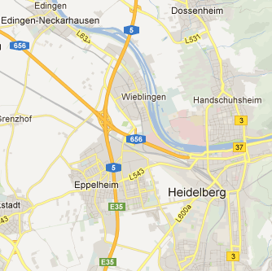

veranstaltet durch die mit Unterstützung von

© google maps

www.familysearch.org
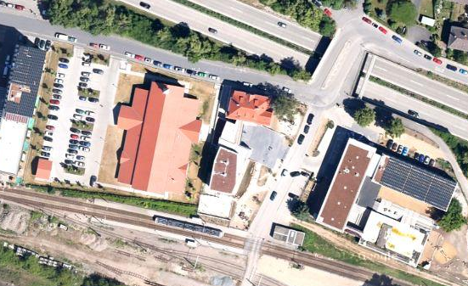
weitere Informationen
und Online-Anmeldung
unter

www.genealogentag.de
Wieblingerweg
HIS
Ausstellung
HLT Gemeindezentrum
Vorträge

Deutsche Arbeitsgemeinschaft
genealogischer Verbände e. V.
www.dagv.org
Tram Haltestelle

